

*Documentación de Requerimientos de Software Estándar IEEE 830-1998*



* *Supervisor: Maico Bernal*
* *Desarrolladores:*

*Rocio Méndez*

*Osvaldo Spolzino*

*Carla Carrasco*

*Maurén Hermosillo*

*Rodrigo Pérez*

* *Año: 2023*

|  |
| --- |
|  |

**Especificación de requisitos de software**

**Proyecto: “MEDINOVA - Sistema de gestión de cuidados intensivos”**

|  |  |  |
| --- | --- | --- |
|  |  | **Marzo 2023** |

**Ficha del documento**

|  |  |  |  |
| --- | --- | --- | --- |
| **Fecha** | **Revisión** | **Autores** | **Verificado dep. calidad.** |
| 06/03/2023 | 10/03/2023 | Rocío, Méndez.  Osvaldo, Spolzino.  Carla, Carrasco.  Maurén, Hermosillo.  Rodrigo, Pérez. | Maico, Bernal |

|  |  |  |  |
| --- | --- | --- | --- |
| **Fecha** | **Revisión** | **Autores** | **Verificado dep. calidad.** |
| 10/03/2023 | 17/03/2023 | Rocío, Méndez.  Osvaldo, Spolzino.  Carla, Carrasco.  Maurén, Hermosillo.  Rodrigo, Pérez. | Maico, Bernal |

Documento validado por las partes en fecha: 17 de marzo de 2023.

|  |  |
| --- | --- |
| Por el cliente | Por la empresa suministradora |
| Carolina, Villarraga Morales | Smartdata |

Contenido

**FICHA DEL DOCUMENTO 3**

**1** **INTRODUCCIÓN 5**

**1.1** **Propósito 5**

**1.2** **Ámbitos del Sistema 5**

**1.3** **Definiciones, acrónimos y abreviaturas 6**

**1.4** **Referencias 8**

**1.5** **Visión general del documento 9**

**2** **DESCRIPCIÓN GENERAL 9**

**2.1** **Perspectiva del producto 9**

**2.2** **Funcionalidad del producto 10**

**2.3** **Características de los usuarios 10**

**2.4** **Restricciones 11**

**2.5** **Suposiciones y dependencias 12**

**2.6** **Requisitos Futuros 13**

**3** **REQUISITOS ESPECÍFICOS 13**

**3.1** **Workflow 13**

**3.2** **KPI 14**

**3.3** **Diccionario de datos 15**

**3.4** **Diagrama ER 23**

**3.5** **Stack Tecnológico 24**

**3.6 Requerimientos** **Funcionales 25**

**3.7** **Atributos del sistema 29**

**3.8** **Otros requisitos 31**

**4** **APÉNDICES 32**

**4.1** **Organigrama del personal de un establecimiento de Salud. 32**

**Introducción**

Este documento es una especificación de Requisitos Software (ERS) para el Sistema de gestión de cuidados intensivos. Esta especificación se ha estructurado basándose en las directrices dadas por el estándar IEEE Práctica Recomendada para Especificaciones de Requisitos Software ANSI/IEEE 830, 1998.

* 1. **Propósito**

El documento busca definir de forma detallada y clara todos los requisitos, las funcionalidades y las restricciones que debe poseer el producto que desarrollaremos.

El informe va orientado, tanto para el cliente como para todos los integrantes del grupo de trabajo, con el fin de mantener a cada uno de estos informados de las características que tendrá el sistema.

Todos los requerimientos establecidos en este informe debieran ser suficientes para que nuestro grupo de desarrolladores puedan crear el producto, cumpliendo con lo exigido por el cliente y por futuras revisiones que realizará la entidad QA, para su posterior aprobación.

* 1. **Ámbitos del Sistema**

Medinova como sistema de gestión de información, es una propuesta para diversos establecimientos hospitalarios o clínicos, de índole privado.

Su función principal es mantener el registro de datos fundamentales en el proceso de internación en terapia intensiva. Estos datos podrían ser consultados a través de estadísticas y reportes exclusivamente por el área de cuidados intensivos ya que serían primordiales en la toma de decisiones para resolver las diversas situaciones que se pudieran generar en los pacientes. Así mismo también tendrá opciones habilitadas para la administración de recursos por parte de los sectores Empresariales e Inversionistas.

* 1. **Definiciones, acrónimos y abreviaturas**

El siguiente apartado, describe cada uno de los acrónimos y abreviaturas encontradas a lo largo del documento.

|  |  |
| --- | --- |
| ***Nombre*** | ***Descripción*** |
| **ERS** | Especificación de Requisitos Software |
| **ANSI/IEEE 830** | Estándar que comprende los requisitos del software |
| **QA** | Quality Assurance Planning (Planificación de Recursos Empresariales) |
| **Medinova** | Gestión de cuidados intensivos. |
| **Hardware** | Conjunto de elementos físicos o materiales que constituyen una computadora o un sistema informático. |
| **Software** | Conjunto de programas y rutinas que permiten a la computadora realizar determinadas tareas. |
| **Sistema Operativo Windows 10 o mayor** | Programa que gestiona el comportamiento y permite el uso del computador, Windows 10 o mayor, se refiere a la versión de éste. |
| **IDE Visual Studio 2013** | Plataforma que permite a los desarrolladores crear programas o aplicaciones. |
| **Host** | Computadoras y otros dispositivos conectados a una red que proveen y utilizan servicios de ella. |
| **AWS RDS** | Amazon Relational Database Service (RDS) es un servicio de base de datos SQL administrado y proporcionado por Amazon Web Service (AWS). Admite una variedad de motores de base de datos para almacenar y organizar datos. |
| **Usuario** | Persona que usará el sistema para gestionar procesos |
| **RF** | Requerimiento Funcional |
| **RNF** | Requerimiento No Funcional |
| **ppm** | Páginas por minuto |
| **UX** | Estudio de la experiencia de usuario |
| **UI** | Es el diseño de interfaces. |
| **ID** | Identificador único de usuario |
| **Feedback** | Retroalimentación o retorno de información |
| **AIO** | Equipos todo en uno, cuyo CPU está integrado en el monitor |
| **SLA** | Acuerdo de Nivel de Servicio (Service Level Agreement). Son aquellos acuerdos establecidos para la respuesta antes caídas o mal funcionamiento de un producto o servicio |
| **MySQL** | Sistema de base de datos Open Source |
| **Source** | Código fuente |
| **Microsoft** | Es una empresa tecnológica multinacional. Desarrolla, fabrica, licencia y da soporte a ordenadores personales, servidores, dispositivos electrónicos y servicios. |
| **Intel Core** | Microprocesador |
| **Cache** | Memoria intermedia |
| **SATA** | Interfaz de bus de computadores para transferencias de datos |
| **RPM** | Revolución por minuto |
| **GB** | Giga Byte – unidad de medida |
| **TB** | Tera Byte – unidad de medida |
| **DB** | Base de datos |
| **MHZ** | Unidad de medida de frecuencia |
| **UPS** | Sistema de alimentación ininterrumpida |
| **USB** | Bus universal en serie |
| **V** | Voltaje |
| **ORM** | Asignación Objeto Relacional |
| **ROLLBACK** | Regresión a la base de datos a un estado previo |
| **DOWNTIME** | Tiempo de inactividad |
| **DOCKER** | Sistema para generar contenedores |
| **AIRFLOW** | Sistema para ingesta de datos incremental |

* 1. **Referencias**

Mediante la siguiente tabla, se expondrán los materiales de referencia, utilizados para la elaboración de este documento.

|  |  |
| --- | --- |
| **Título del Documento** | **Referencia** |
| Standard IEEE 830 – 1998  Especificación de requisitos según el estándar IEEE Computer Society | IEEE |
| Descripción de la disponibilidad, la confiabilidad y la escalabilidad | Microsoft |
| Ingeniería del Software 7ma. Edición | Ian Sommerville |
| Características de los equipos | DELL |
| Epidemiology of severe sepsis in the United States: Analysis of incidence, outcome, and associated costs of care. | Crit Care Med 2001 Vol. 29 No. 7 |
| Dictionaries ICD 9 | International Classification of Diseases 9th revision |
| dictionaries ICD 9 Procedures | ICD 9 CM Procedures |
| El desafío del bigdata en los sistemas de salud. | Instituto Europeo de Salud y Bienestar Social. |
| The Impact of Big Data on Chronic Disease Management. | Marshall University – Marshall Digital Scholar. |

* 1. **Visión general del documento**

El documento estará compuesto por tres secciones.

En la primera sección se realiza una introducción al mismo y se proporciona una visión general de la especificación de recursos del sistema.

En la segunda sección del documento se realiza una descripción general del sistema, con el fin de conocer las principales funciones que éste debe realizar, los datos asociados y los factores, restricciones, supuestos y dependencias que afectan al desarrollo, sin entrar en excesivos detalles.

Por último, la tercera sección del documento es aquella en la que se definen detalladamente los requisitos que debe satisfacer el sistema.

1. **Descripción general**

* 1. **Perspectiva del producto**

Se proyecta implementar un sistema de información y gestión de datos de un paciente ingresado y supervisado en el sector de cuidados intensivos, sistema que será independiente, que servirá para cualquier entidad de salud, permitiendo la gestión integral de internaciones aun si los establecimientos no poseen sistemas para tal fin.

* 1. **Funcionalidad del producto – Diagrama de contexto:**

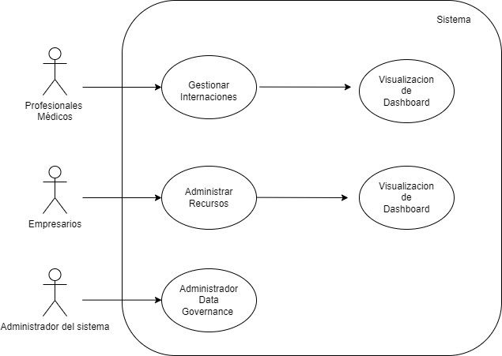

* 1. **Características de los usuarios**

|  |  |
| --- | --- |
| **Tipo de usuario** | Profesionales médicos/enfermeros/residentes |
| **Formación** | Medicina/Licenciatura en enfermería. |
| **Habilidades** | Manejo de Computación |
| **Actividades** | Ingresar al paciente al sistema. Gestionar historias clínicas y todo lo concerniente a la salud del paciente. Toma de decisiones de salud basado en dashboard. |

|  |  |
| --- | --- |
| **Tipo de usuario** | Empresarios |
| **Formación** | Financiera/Económica/Administración |
| **Habilidades** | Administración de recursos |
| **Actividades** | Tomar decisiones de administración de los recursos hospitalarios basándose en la información procesada y visualizada en el dashboard. |

|  |  |
| --- | --- |
| **Tipo de usuario** | Administrador |
| **Formación** | TSU en Tecnologías de la Información y Comunicación Área Sistemas Informáticos. |
| **Habilidades** | Control y manejo del sistema en general |
| **Actividades** | Gestionar a alto nivel todo lo concerniente al sistema. Mantenimiento general del sistema. Encargado de comunicarse con los proveedores del sistema. |

* 1. **Restricciones**

El producto que se desarrollará presenta restricciones las cuales se deben tener en cuenta al momento de desarrollar el producto, así también cuando éste se implemente:

* **Limitaciones de hardware:** almacenamiento mínimo de los discos rígidos de 128 GB. Infraestructura tecnológica con una capacidad promedio que soporte 180 transacciones por hora. Se estima para una unidad de cuidados intensivos de un centro de salud tamaño promedio de 100 personales de salud utilizando el sistema al mismo tiempo.
* **Funciones de control:**

1. Sistema que permita cuantificar los rendimientos de forma objetiva. Para ayudar a la administración a conocer datos concretos en torno a diferentes aspectos. En especial los ámbitos de mayor desarrollo e importancia sustancial para la empresa. De esta forma la entidad de salud puede administrar mejor sus recursos, distribuirlos en el área más específicamente.
2. Se elaborarán distintos sistemas de análisis con los cuales se puede desarrollar un controlador de gestión, para tener previsión y estrategias bien estructuradas que estén en constante revisión.
3. Sistema que contará con monitoreo preciso, arquitectura que permite la medición, trazabilidad y seguimiento continuo y preciso en auditorías.

* **Lenguajes de programación:** en el desarrollo de este producto, utilizaremos lenguaje de programación de código abierto Python con sus respectivas librerías.
* **Entorno de desarrollo:** será Visual Studio Code, el cual deberá ser proporcionado por nuestra empresa. Por este motivo el desarrollo del producto se realizará en equipos con sistema operativo Windows 10 o superior.
* **Protocolos de comunicación**: TCP/IP.
* **Entorno**:

-**Arquitectura**: el sistema trabajará en un entorno Cliente-Servidor.

-**Host**: AWS EC2 (Amazon Web Service - Elastic Compute Cloud)

-**Cliente**: los equipos clientes que se encuentren en funcionamiento deben cumplir con los requisitos mínimos para el correcto funcionamiento del sistema.

**-Base de Datos:** AWS RDS (Amazon Web Service – Relational Database services), el servidor de base de datos, debe ser capaz de atender consultas concurrentemente y atender consultas de varios usuarios a la vez.

**-Seguridad:** Certificado SSL

* 1. **Suposiciones y dependencias**

El sistema estará desarrollado en base a los datos extraídos de 26 tablas con los datos de los pacientes de cuidados intensivos, estudios médicos realizados, prescripciones médicas, entre otros, proporcionados por el cliente. El mismo contiene datos enmascarados de 100 pacientes, y 758.355 registros en el dataset de mayor envergadura.

Se obtendrá información extra de World Health Organization, la OMS, agencia de las Naciones Unidas que conecta a las naciones, los socios y las personas para promover la salud, mantener el mundo seguro y servir a los vulnerables, para que todos, en todas partes, puedan alcanzar el más alto nivel de salud.

Se asume que AWS tiene una disponibilidad de 99,9%.

* 1. **Requisitos Futuros**

El sistema se prevé que sea a largo plazo y a extenderse para todas las áreas de funcionamiento de la institución de salud, e implementarse en cualquier dispositivo de hardware (PC’s, Teléfonos Celulares Inteligentes, Tablets, etc.).

1. **Requisitos específicos**
   1. **Workflow**

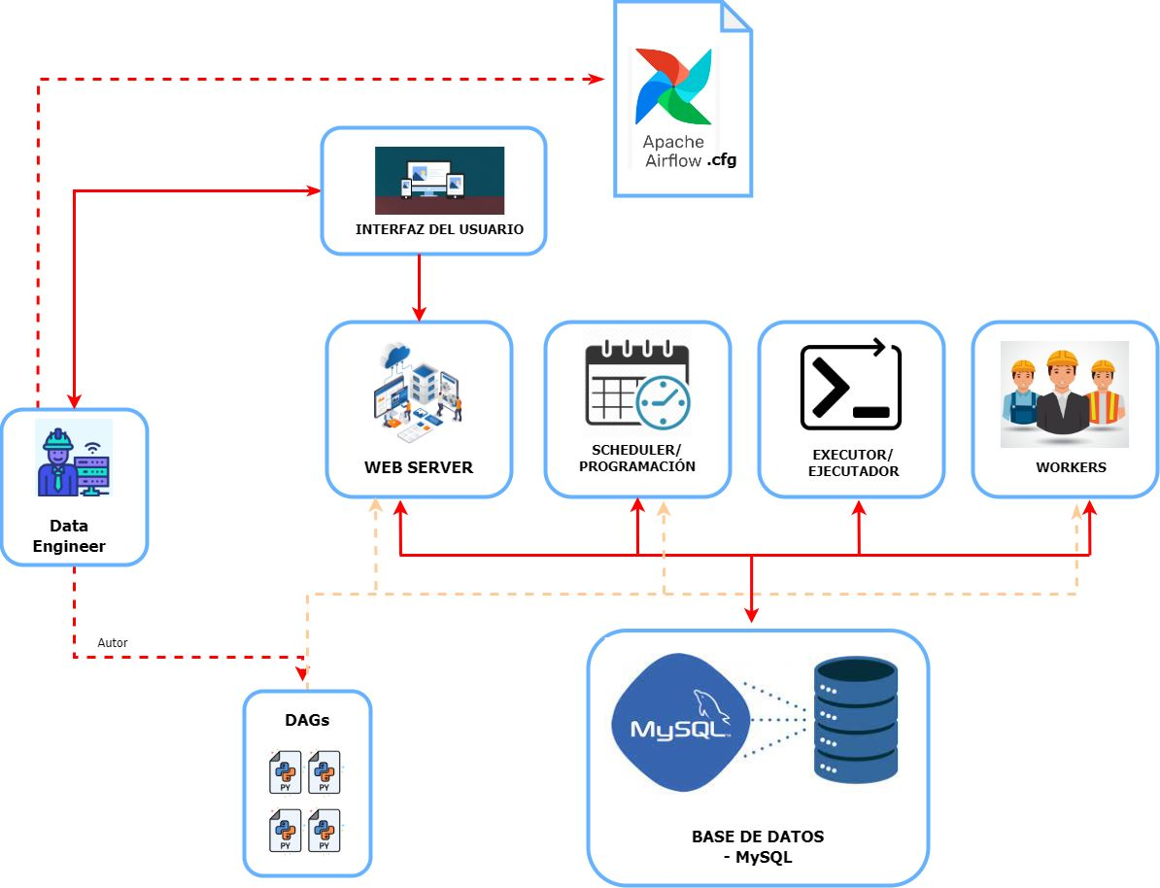

* 1. **KPI**

Los KPI (Key Performance Indicators) son indicadores clave de rendimiento que se utilizan para medir el progreso hacia los objetivos del proyecto y evaluar el éxito del mismo. En este documento, se presentan los KPI definidos para el proyecto con el fin de monitorear el rendimiento y garantizar el cumplimiento de los objetivos establecidos.

**1)**

Objetivo: Reducir la tasa de reingreso de pacientes en un 2% por año.

Indicador: Porcentaje de reingresos de pacientes en un año.

Meta: Reducir el porcentaje de reingresos de pacientes en un 2% por año.

**2)**

Objetivo: Reducir la tasa de mortalidad en un 1.2% por año.

Indicador: Porcentaje de mortalidad en un año.

Meta: Reducir el porcentaje de mortalidad en un 1.2% por año.

**3)**

Objetivo: Disminuir en un 0.9% la tasa anual de error de tratamiento.

Indicador: Porcentaje de errores de tratamiento en un año.

Meta: Disminuir el porcentaje de errores de tratamiento en un 0.9% por año.

**4)**

Objetivo: Reducir en un 0.25% el promedio de ocupación de camas anualmente.

Indicador: Promedio de ocupación de camas en un año.

Meta: Reducir el promedio de ocupación de camas en un 0.25% por año.

**5)**

Objetivo: Disminuir en un 1.3% los prospectos más consumidos por año.

Indicador: Porcentaje de consumo de prospectos en un año.

Meta: Disminuir el porcentaje de consumo de prospectos en un 1.3% por año.

* 1. **Diccionario de datos**

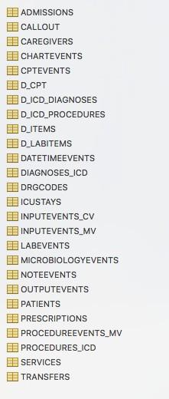

**Descripción general**

* La base de datos MIMIC-3 consta de 26 tablas.
* Cada tabla contiene el registro de cada paciente (en cada fila) con un campo específico (columnas)
* Las tablas que comienzan con 'D_' son diccionarios y proporcionan definiciones para identificadores.
* “_MV” y “CV” en los nombres de las tablas representan diferentes sistemas de información utilizados para recopilar datos.
* CV: Philips Carevue, 2001-2008
* MV: Metavisión de iMDSoft, 2008-2012

**Información del paciente**

* Cada paciente es único con su propio "subject_id".
* Cada ingreso hospitalario de un paciente es único con “hadm_id”.
* Cada estancia en la UCI de un paciente es única con “icustay_id”.
* Un subject_id se puede asociar con múltiples hadm_ids cuando un paciente tuvo múltiples admisiones.

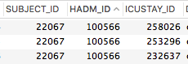

* Un hadm_id se puede vincular a múltiples icustay_id cuando un paciente tuvo múltiples estancias en la UCI durante una admisión. (p. ej., transferencia entre varias UCI)

**PACIENTES**

* Sexo, fecha de nacimiento (fecha de nacimiento).
* DOD (fecha de muerte), indicador de caducidad (ya sea que un paciente haya muerto o no)
* La edad de cierto paciente de un punto de tiempo en el registro se puede calcular restando un cierto tiempo de registro - dob.
* Tenga en cuenta que todas las fechas en la base de datos se cambian aleatoriamente con el proceso de desidentificación. Pero es consistente a lo largo de los registros de un paciente.

**ADMISIONES**

* Tiempo de admisión y alta, tiempo de muerte si murió en la admisión.
* Lugar de ingreso y alta en el hospital.
* Seguro, idioma, etnia y estado civil.
* Diagnóstico, ** pero este diagnóstico generalmente lo asigna el médico de admisión y no usar una ontología sistémica (como el código ICD9).
* El diagnóstico final se puede encontrar en la tabla DIAGNOSIS_ICD.

**ICUSTAYS**

* Hora de entrada/salida
* LOS (duración de la estancia), los valores se normalizan a 1,0 = 24 horas

**MEDICAMENTO**

Tres tablas contienen información sobre la medicación:

1) RECETAS

2) INPUTEVENTS_CV

3) INPUTEVENTS_MV

**PRESCRIPCIONES**

* Relacionado con la medicación orden entradas.
* Nombres de medicamentos, código NDC (versión de 11 dígitos)
* El Código Nacional de Drogas (NDC) es originalmente un identificador numérico de 3
* segmentos y 10 dígitos.
* Los Centros de Servicios de Medicare y Medicaid (CMS) han creado un derivado NDC de 11 dígitos. Este formato ha sido seleccionado por la regulación HIPAA, por lo que la base de datos de otras agencias gubernamentales como UMLS (que contiene ontologías RXNORM, NDF-RT) está utilizando este NDC de 11 dígitos.



**INPUTEVENTS**

* Las ENTRADAS son cualquier líquido que ha sido administrado al paciente como alimentación oral o por sonda o soluciones intravenosas que contienen medicamentos.
* Las entradas existen en dos tablas separadas:
  + INPUTEVENTS_CV contiene entradas de CareVue
  + INPUTEVENTS_MV contiene entradas de Metavision

**ENTRADAS_CV**

* Para los datos de CareVue, solo CHARTTIME está disponible.
* Las columnas TASA y CANTIDAD son asincrónicas, y originalmente almacenadas en diferentes tablas. (En MIMIC-3, estos están en una tabla).
* Volúmen es de entrada (p. ej., 50 ml de solución salina normal) normalmente se registraría cada hora (aunque a veces el período era más largo).
* TASA del fármaco sólo se actualizaba cuando se realizaba un cambio o verificación de la tarifa por parte del personal clínico.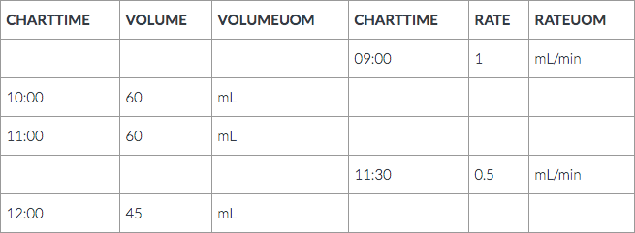
* Suponiendo que se trata de registros de eventos de entrada de un paciente de un determinado medicamento.
* El volumen se registra solo cada hora.
* No hay hora de inicio disponible. (CHARTTIME del volumen es la hora de finalización)
* Sin embargo, es razonable suponer que la medida del volumen corresponde a una hora.
* A continuación, podemos ver que la tasa se tituló a 0.5
* Para el período de 11:00 a 12:00 hubo media hora de entrega a 1 mL/min y media hora de entrega a 0,5 mL/min.
* =>Dando como resultado un volumen total de 45 ml administrados durante una hora entre las 11:00 y las 12:00.
* Recuerda eso VOLUMEN normalmente sería registrado cada hora.
* TASA es solo se actualiza cuando hay un cambio o verificación de la tasa fue realizada
* por el personal clínico.
* Para tarifas, CHARTTIME corresponderá a unhora de inicio(cuando el fármaco se fijó a esa tasa).
* Para volúmenes, CHARTTIME corresponderá a unhora de finalización.

**SOLICITAR ID**

* Vincula varios elementos contenidos en la misma solución.
* Por ejemplo, cuando se administra un fármaco de noradrenalina y una solución de NaCL.

|  |  |  |
| --- | --- | --- |
| HORA DEL CARTA | ARTÍCULO | SOLICITAR ID |
| 10:00 | noradrenalina  (droga) | 201 |
| 10:00 | NaCl  (solución) | 201 |

* Tanto la noradrenalina como el NaCL se encuentran en filas distintas, pero tienen lo mismo SOLICITAR ID .

**LINKORDERID**

* Vincula el mismo pedido a través de múltiples instancias.
* Por ejemplo, cuando el tasa de entrega para la solución con noradrenalina y NaCL es cambió
* Dos nuevas filas que comparten el mismo nuevo SOLICITAR ID se generarán, pero el LINKORDERID será lo mismo.

|  |  |  |  |  |
| --- | --- | --- | --- | --- |
| HORA DEL CARTA | ARTÍCULO | SOLICITAR ID | LINKORDERID | TASA |
| 10:00 | noradrenalina | 201 | 5001 | 1.0 |
| 10:00 | NaCl | 201 | 5001 | 1.0 |
| 11:00 | noradrenalina | 202 | 5001 | 0.5 |
| 11:00 | NaCl | 202 | 5001 | 0.5 |

* Para los datos de Metavision, no existe el concepto de un volumen en la base de datos,
* solo una TASA.
* Todas las entradas se registran con una HORA DE INICIO y una HORA DE FINALIZACIÓN.
* Como resultado, los volúmenes en la base de datos para los pacientes de Metavision son
* derivado de las tarifas.
* Además, los tiempos exactos de inicio y finalización de los medicamentos son fácilmente deducibles.



* La columna ORDERID sería idéntica para cada instancia de NaCl y noradrenalina que correspondiera a la misma solución/ velocidad.
* Es decir, para la infusión administrada entre las 18:20 y las 18:25, tanto el NaCl como la noreadrenalina tendrían el mismo ORDERID.
* LINKORDERID vincularía aún más el medicamento en todas las administraciones, incluso cuando se cambia la tasa.

**PRUEBAS DE LABORATORIO**

Tres tablas contienen registro de prueba de laboratorio:

* CARTAEVENTOS
* LABEVENTOS
* EVENTOS DE MICROBIOLOGIA

Dos tablas contienen información de la etiqueta itemid

* D_ITEMS (para CHARTEVENTS y MICROBIOLOGYEVENTS)
* D_LABITEMS (para LABEVENTS)

**CHARTEVENTS**

* La tabla CHARTEVENTS contiene todos los datos graficados disponibles para los pacientes.
* Contiene signos vitales de rutina y cualquier información adicional relevante para su atención: configuración del ventilador, valores de laboratorio, estado del código, estado
* mental, etc.
* Como resultado, CHARTEVENTS contiene la mayor parte de la información sobre la estadía de un paciente más que las pruebas de laboratorio.
* Además, aunque los valores de laboratorio se capturan en otro lugar (LABEVENTS), se repiten con frecuencia dentro de CHARTEVENTS.
* En los casos en que exista discrepancia entre las mediciones, se debe tomar la tabla LABEVEVENTS como la verdad fundamental.

**Itemid**

* Identificador de un tipo de medida en la base de datos
* La etiqueta y la definición de itemid se pueden encontrar en la tabla D_ITEMS
* Por ejemplo, itemid 212 en CHARTEVENTS es 'insuficiencia cardíaca'
* Valor: el valor medido para el artículo.
* Si este valor es numérico, VALUENUM contiene los mismos datos en formato numérico.

**LABEVENTOS**

* Esta tabla contiene información sobre mediciones de laboratorio.
* La etiqueta de cada itemid se puede encontrar en la tabla 'D_LABITEMS'.
* El proceso de recopilación de datos es el siguiente
  + 1) El personal clínico adquiere un líquido de un sitio en el cuerpo del paciente
  + 2) El fluido tiene un código de barras asociado con el paciente y una marca de tiempo
  + 3) Se ejecuta el análisis de laboratorio y se devuelve el resultado dentro de 4 a 12 horas.
* La columna charttime registra cuándo se crea una observación.
* Es el proxy más cercano al momento en que se midieron realmente los datos.

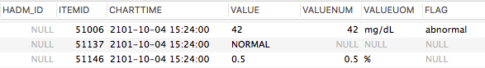

**LABEVENTOS (cont.)**

* El campo de valor contiene la medida de valor para el elemento de laboratorio.
* El campo BANDERA indica si el valor se considera anormal o no utilizando umbrales predefinidos.
* Un paciente sin ID de ingreso hospitalario (hadm_id) es un valor de laboratorio obtenido como paciente ambulatorio.

**D_LABITEMS**

* Contiene identificadores asociados con mediciones de laboratorio.
* Cada entrada tiene códigos LOINC.
* Fluido: la sustancia sobre la cual se realizó la medición.
* Categoría: información de nivel superior en cuanto al tipo de medición.

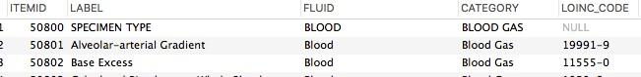

**EVENTOS DE MICROBIOLOGÍA**

* Contiene información microbiológica, incluidas las pruebas realizadas y las sensibilidades.
* CHARTTIME: hora en la que se cartografió una observación y, por lo general, es el indicador más cercano a la hora en que se midieron realmente los datos.
* SPEC_ITEMID y SPEC_TYPE_DESC: información sobre la muestra.
* ORG_ITEMID y ORG_NAME: información sobre el organismo.
* AB_ITEMID y AB_NAME: información sobre anticuerpos.
* INTERPRETACIÓN: “S” es sensible, “R” es resistente, “I” es intermedia y “P” es pendiente.

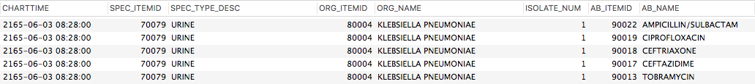

* Los productos de desecho son fluidos que han sido excretados por el paciente, como la producción de orina, o extraídos del paciente, por ejemplo, a través de un drenaje.
* Todos los registros de salidas están en la tabla OUTPUTEVENTS.
* La hora a la que se mide la salida se registra en la columna CHARTTIME.
* No hay una hora de inicio registrada con salidas - CHARTTIME corresponde a la hora en que se emitió el volumen.
* El volumen de salida se registra en la columna VALOR y la unidad de medida se proporciona en la columna VALUEUOM (generalmente mililitros o mL).
* Por lo general, es razonable suponer que cualquier salida registrada corresponde al intervalo entre CHARTTIME actual y CHARTTIME anterior para el mismo elemento.

**DIAGNOSTICO**

* La tabla DIAGNOSES_ICD contiene tuplas de identificación del paciente (subject_id), identificación de admisión (hadm_id) y código ICD-9.
* No hay información de marca de tiempo disponible.
* El campo de código para los códigos de diagnóstico principal y otros códigos ICD-9-CM tiene una longitud de seis caracteres, con el punto decimal implícito entre el tercer y el cuarto dígito para todos los códigos de diagnóstico que no sean los códigos V.
* El decimal está implícito para los códigos V entre el segundo y el tercer dígito.
* Número de secuencia: los diagnósticos de ICD se ordenan por prioridad, y el orden tiene un impacto en el reembolso del tratamiento.
* La tabla D_ICD_DIAGNOSES contiene una etiqueta para cada código ICD-9.

**PROCEDIMIENTOS**

* La tabla PROCEDURES_ICD contiene un registro de procedimiento.
* Estructura similar a la tabla DIAGNOSES_ICD:
  + Identificación del paciente, identificación de admisión, código de procedimiento ICD-9 y número de secuencia.
  + La tabla D_ICD_PROCEDURES contiene una etiqueta para los códigos de procedimiento ICD-9.
  + En esta tabla se utilizan 3882 tipos diferentes de procedimientos.
  + La tabla PROCEDUREEVENTS_MV también contiene registros de procedimientos.
  + Procedimientos de pacientes para el subconjunto de pacientes que fueron monitoreados en la UCI usando el sistema iMDSoft MetaVision.
  + En esta tabla se utilizan 125 tipos diferentes de procedimientos.
  + La tabla CPTEVEENTS contiene códigos de terminología procesal actual (CPT) que facilitan el propósito de facturación.
  + CPT_CD: código CPT original
  + CPT_NUMBER: versión numérica de CPT_CD.
  + SECTIONHEADER: una categoría del código CPT.
  + La tabla D_CPT contiene una etiqueta para el código CPT.

**NOTAS CLINICAS**

* La tabla NOTEEVENTS contiene una nota clínica de texto libre.
* Incluyendo notas médicas y de enfermería, informes de ECG, informes de radiología y resúmenes de alta.
* Categoría completa:
  + Gestión de casos
  + Consultar
  + Resumen de alta electrocardiograma
  + Eco (ecoencefalograma)
  + General
  + Enfermería
  + Enfermería/otro
  + Nutrición
  + Farmacia
  + Médico
  + Radiología
  + Servicios de rehabilitación
  + Respiratorio
  + Trabajo Social

**OTRAS**

* Hay algunas tablas que no mencioné en estas diapositivas.
* Un breve es:
  + LLAMADA: Información sobre cuándo se autorizó el alta de la UCI a un paciente y cuándo se le dio de alta realmente.
  + CUIDADORES: Todo cuidador que tenga datos registrados en la base de datos (define CGID).
  + DATETIMEEVENTS: todas las observaciones registradas que son fechas, por ejemplo, hora de diálisis o inserción de líneas.
  + DRGCODES: Grupos Relacionados con el Diagnóstico (GRD), que son utilizados por el hospital para fines de facturación.
  + SERVICIOS: El servicio clínico bajo el cual está registrado un paciente.
  + TRASLADOS: Movimiento de pacientes de cama a cama dentro del hospital, incluyendo ingreso y alta en UCI.
  1. **Diagrama ER**

Diagrama Entidad Relación con enfoque médico

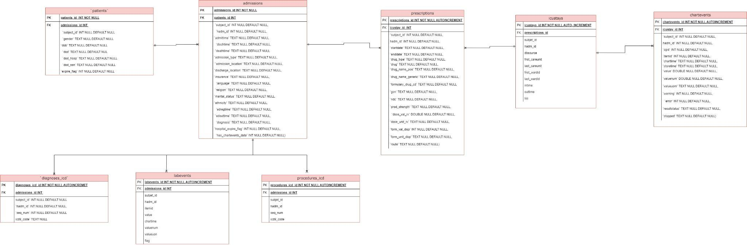

Diagrama Entidad Relación enfoque Administrativo-Financiero.

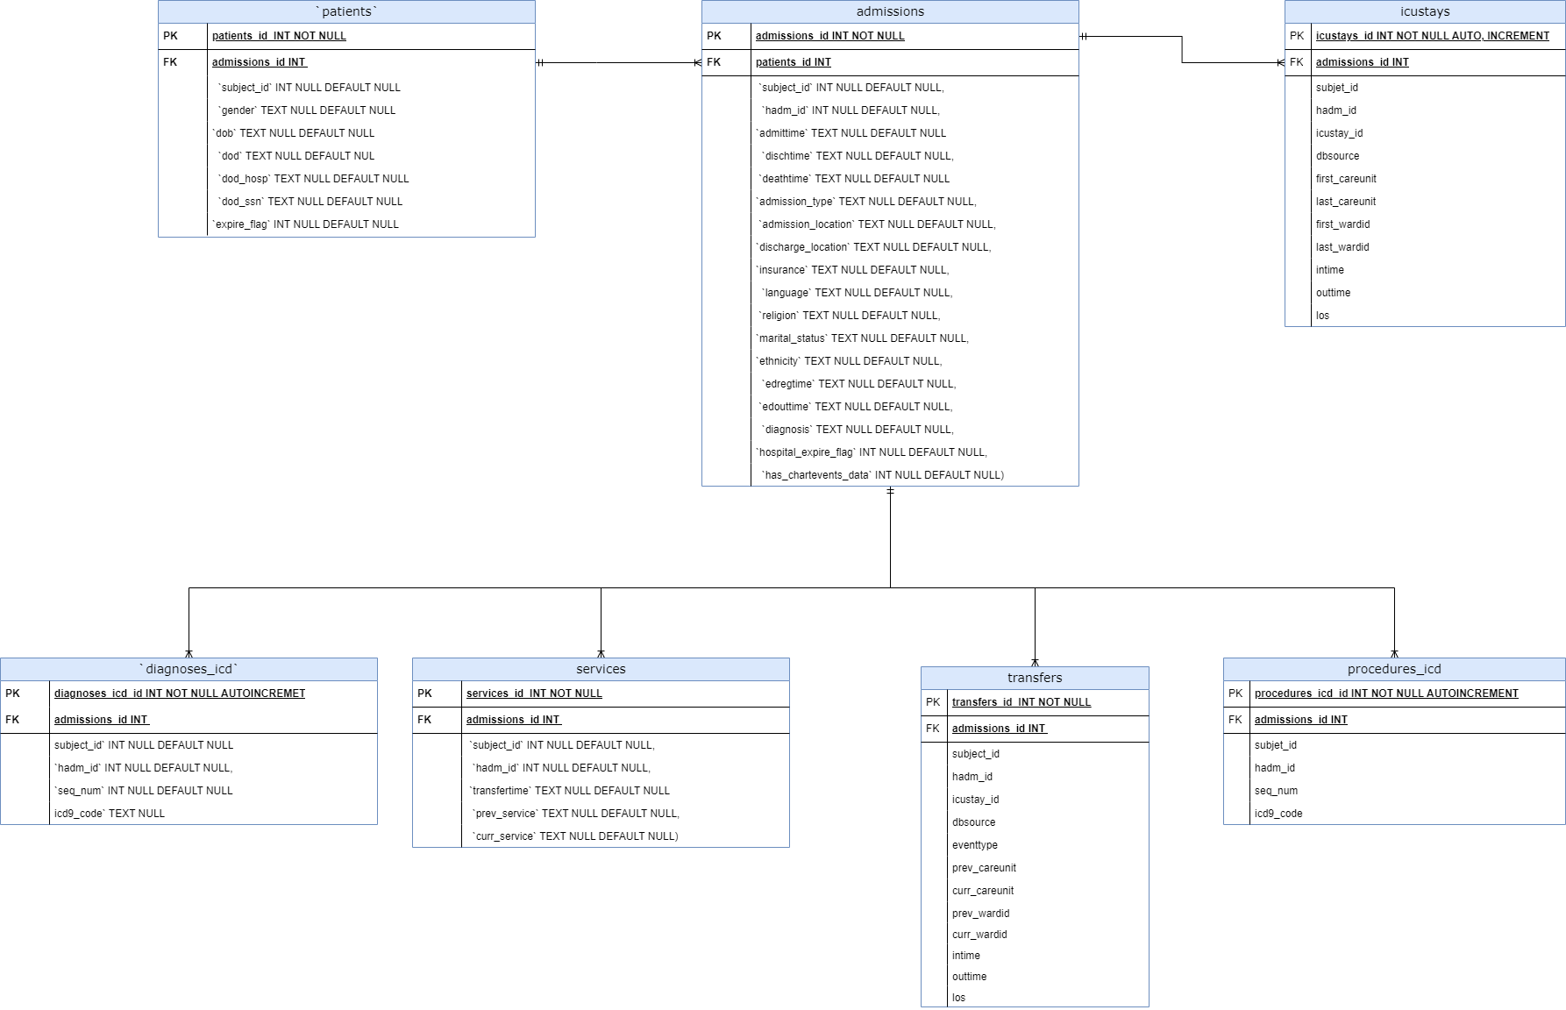

* 1. **Stack Tecnológico**

**WINDOWS**, en sus versiones mayores o iguales a 10. Sistema operativo que posibilita la administración de los recursos de una computadora. Desarrollados y vendido por Microsoft.

**VIRTUAL BOX**, Software de virtualización para arquitecturas. Desarrollado por Oracle.

**UBUNTU,** es una distribución Linux, incluye principalmente software libre y de código abierto.

**AWS,** colección de servicios de computación en la nube pública que en conjunto forman una plataforma de computación en la nube.

**Amazon S3**, es un servicio ofrecido por Amazon Web Services que proporciona almacenamiento de objetos a través de una interfaz de servicio web, es una infraestructura de almacenamiento escalable.

**DOCKER**, proyecto de código abierto que automatiza el despliegue de aplicaciones dentro de contenedores de software.

**AIRFLOW,** para la carga y control de flujo, gestiona el flujo de datos, de código abierto, escrito en Python.

**Visual Studio Code**, es un editor de código fuente desarrollado por Microsoft para Windows, Linux, macOS y Web. Incluye soporte para la depuración, control integrado de Git, resaltado de sintaxis, finalización inteligente de código, fragmentos y refactorización de código.

**Lenguajes de programación**, Python es un lenguaje de alto nivel de programación interpretado cuya filosofía hace hincapié en la legibilidad de su código. SQL lenguaje de dominio específico, diseñado para administrar, y recuperar información de sistemas de gestión de bases de datos relacionales.

**PowerBI**, es un servicio de análisis de datos de Microsoft orientado a proporcionar visualizaciones interactivas y capacidades de inteligencia empresarial con una interfaz óptima y sencilla.

**Streamlit**, es un framework open source para la creación de aplicaciones web interactivas y basadas en datos. Está diseñado para facilitar la creación de aplicaciones de machine learning, visualización de datos y paneles de control de manera rápida y sencilla.

**TRELLO,** un software de administración y organización de proyectos con interfaz web.

**GITHUB (Local, Nube y Desktop),** es una forja para alojar proyectos utilizando el sistema de control de versiones Git.

**DRAW.IO**, es un software de dibujo gráfico multiplataforma gratuito y de código abierto desarrollado en HTML5 y JavaScript. Su interfaz se puede utilizar para crear diagramas.

**Google Drive**, es un servicio de alojamiento y sincronización de archivos desarrollado por Google, permite almacenar archivos en la nube, sincronizar archivos entre dispositivos y compartir archivos.

**Excel**, es una hoja de cálculo desarrollada por Microsoft para Windows.

**Word,** es un software de tratamiento de textos.

**Discord**, es un servicio de mensajería instantánea y chat de voz VolP. Funciona a través de servidores y está separado en canales de texto o de voz.

**Slack**, es un programa de mensajería instantánea, se desarrolló para comunicaciones profesionales y organizacionales, pero también se ha adoptado como una plataforma comunitaria.

**Google Meet,** es un servicio de reuniones virtuales desarrollado por Google.

**Cronograma de trabajo actualizado:**

* 1. **Requerimientos Funcionales**
* El sistema debe plasmar visualizaciones de datos de pacientes con un enfoque totalmente médico y orientado a mejorar y/o mantener las condiciones de salud estables y para evolutiva mejora. En esta sección se espera hacer una presentación de los datos de forma bien distribuida y certera en un dashboard, con la siguiente información como mínimo y en una primera iteración:

1. Profesional que ingresó al paciente a la unidad de cuidados intensivos
2. Seguimiento de cada profesional
3. Código CIE-9
4. Procedimientos aplicados y por el debido personal médico
5. Cantidad de tiempo que lleva en la UCI medido en horas
6. Estado en el que se encuentra el paciente dados tres rangos. (Crítico – rojo, Intermedio – naranja, Bajo – Amarillo)
7. Medicina recetada
8. Tipo de atención
9. Datos esenciales del paciente

* El sistema debe plasmar visualizaciones de datos de pacientes con un enfoque totalmente financiero y orientado a gestionar los recursos de la unidad de terapia intensiva para disminuir los gastos manteniendo los niveles de atención de calidad bajo las normas que rigen el establecimiento de salud. En esta sección se espera hacer una representación de los datos de forma bien distribuida y certera en un dashboard, con la siguiente información como mínimo y en una primera iteración:

1. Datos esenciales del paciente
2. Medicina y prospectos más consumidos
3. Tasa de mortalidad
4. Tasa de ocupación de camas en un momento dado. De esta forma se puede determinar si se necesitan más camas o si se están reteniendo pacientes que podrían ser tratados en otro sector.
5. Tiempo de estancia para evaluar una buena coordinación en el cuidado o traspaso de información.
6. Tasa de error del tratamiento.
7. Tasa de reingresos para evaluar si se están proporcionando las altas demasiado rápido si es que los recién dados de alta vuelven a recaer. Esto nos ayudaría a evaluar si el problema viene de la falta de personal que no alcanza a brindar buenos cuidados, si es falta de recursos por parte de la UCI, o falta de seguimiento y coordinación de los cuidados.
8. Verificación de la tasa de infección, identificar si ese volumen patológico es el de mayores ingresos al área o determinar cuál es la patología que más ingresos tiene, esto podría indicar que los protocolos de control de infecciones no se están siguiendo adecuadamente o que los recursos están siendo mal utilizados.

**Requerimientos No Funcionales**

* **RNF 1 Seguridad de la información**
* **RNF 2 Fiabilidad**
* **RNF 3 Disponibilidad**
* **RNF 4 Mantenibilidad**
* **RNF 5 Escalabilidad**
* **RNF 6 Portabilidad**
* **RNF 7 Diseño en Dashboard en PowerBI (UX)**

|  |  |
| --- | --- |
| **Identificación del requerimiento:** | RNF01 |
| **Nombre del Requerimiento:** | Seguridad de la información |
| **Características:** | Garantizará la protección de los datos almacenados. |
| **Descripción del requerimiento:** | Los datos serán guardados en los repositorios correspondientes, encriptados, con respaldo y acceso a los mismo solo por usuarios autorizados. |
| **Prioridad del requerimiento:**  Alta | |

|  |  |
| --- | --- |
| **Identificación del requerimiento:** | RNF03 |
| **Nombre del Requerimiento:** | Disponibilidad 7 x 24 |
| **Características:** | El sistema tendrá que estar en funcionamiento si así se lo requiere las 24 horas los 7 días de la semana. |
| **Descripción del requerimiento:** | La disponibilidad del sistema debe ser continua con un nivel de servicio para los usuarios de 7 días por 24 horas. |
| **Prioridad del requerimiento:**  Alta | |

|  |  |
| --- | --- |
| **Identificación del requerimiento:** | RNF07 |
| **Nombre del Requerimiento:** | **Diseño en Dashboard en PowerBI (UX)** |
| **Características:** | El sistema presentará una interfaz de usuario sencilla para que sea de fácil manejo a los usuarios del sistema. |
| **Descripción del requerimiento:** | El sistema debe tener una interfaz de uso intuitiva y sencilla. |
| **Prioridad del requerimiento:**  Alta | |

|  |  |
| --- | --- |
| **Identificación del requerimiento:** | RNF04 |
| **Nombre del Requerimiento:** | Mantenibilidad |
| **Características:** | El entorno de ejecución deberá contar con un manual de instalación propio (Power BI) y un manual de uso del Dashboard para facilitar los mantenimientos que serán realizados por el administrador. |
| **Descripción del requerimiento:** | El sistema debe disponer de una documentación fácilmente actualizable que permita realizar operaciones de mantenimiento con el menor esfuerzo posible. |
| **Prioridad del requerimiento:**  Alta | |

* 1. **Atributos del sistema**

**Seguridad**

* Se verificará el cumplimiento de normas y regulaciones: es importante asegurarse de que el dashboard cumpla con las normas y regulaciones de privacidad de la información, como la Ley de Portabilidad y Responsabilidad de Seguros de Salud (HIPAA, por sus siglas en inglés) en los Estados Unidos. El cumplimiento de estas normas puede ser verificado mediante una auditoría o revisión por parte de un tercero.
* Se revisarán los protocolos de seguridad: es importante verificar que el dashboard tenga protocolos de seguridad establecidos para proteger la información de los pacientes. Esto incluye la encriptación de datos y el uso de contraseñas seguras.
* Se revisarán los protocolos de seguridad: se verificará que el dashboard tenga protocolos de seguridad establecidos para proteger la información de los pacientes. Esto incluye la encriptación de datos y el uso de contraseñas seguras.
* Revisar los protocolos de seguridad: es importante verificar que el dashboard tenga protocolos de seguridad establecidos para proteger la información de los pacientes. Esto incluye la encriptación de datos y el uso de contraseñas seguras.

**Fiabilidad**

* El sistema incentiva a establecer canales de comunicación abiertos y fomentar la colaboración y el trabajo en equipo.
* El sistema prevee capacitación y entrenamiento para el personal: es importante que el personal de la UCI reciba capacitación y entrenamiento adecuados en relación con los procedimientos y protocolos establecidos. Esto puede incluir simulaciones y entrenamientos en vivo para practicar diferentes situaciones y procedimientos.
* Se motiva el uso de tecnología: la tecnología puede ser una herramienta útil para mejorar la fiabilidad en la UCI. Puede ayudar a detectar problemas de forma temprana y reducir los errores humanos.

**Disponibilidad**

* Debe ser un sistema el cual tenga niveles de servicio que alcancen las 24 horas al día y los 365 días del año.
* Tiempos muertos programados para mantenimiento preventivos serán cada 3 meses. Tiempo muerto no programado debido a fallas y ajuste de este mismo es de 3 horas anuales (24 horas x 7 días) – 0.5 hora offline = 167.5 Horas funcionando a la semana. ((167.5 horas / 7 días) * 365 días) - 3 Horas offline = 8730,928571428571 Horas al año. 24 x 365 = 8,760 Horas tiene un año (8730,928571428571 / 8760) * 100 = 99.668%. El sistema tendrá anualmente una disponibilidad total del 99.668% en línea.

**Mantenibilidad**

El IEEE (19990) Define mantenibilidad como: “La factibilidad con la que un sistema o componente software puede ser modificado para corregir fallos, mejorar su funcionamiento u otros atributos o adaptarse a cambios en el entorno”. Dicho esto, se deduce, que un software bien desarrollado, debe tener la flexibilidad necesaria para adaptarse al futuro, como también, el mantenimiento deberá hacerse de manera rápida y efectiva, afectando lo menos posible a las labores de la entidad que lo utilice. El equipo de soporte deberá revisar el sistema una vez cada tres meses, para analizar el correcto funcionamiento tanto del sistema, como de la base de datos, chequear si los respaldos estén en buenas condiciones y de manera íntegra, se deberá compactar la base de datos, revisar que consultas están afectando el funcionamiento del sistema, para seguir mejorando el sistema con el pasar del tiempo. Finalizando este tema, se le podrá agregar nuevas funcionalidades al programa, para que a través del tiempo, se incremente el rendimiento, se resuelvan problemas de vulnerabilidades que puedan surgir en el futuro.

**Portabilidad**

Medinova está siendo programado en lenguaje Python, plasmado en un entorno de visualización de información global (Power BI), por lo que puede ser portable a cualquier dispositivo que admita el uso de este software.

**Escalabilidad**

Que el sistema pueda ser escalable a nivel usuarios, si hubiera que ingresar un nuevo volumen de pacientes, el producto deberá poder contar con una actualización que los integre sin colapsar y seguir funcionando correctamente.

El sistema cuenta con la capacidad de migración a un nuevo hardware que podría ser más potente y eficaz que el actual.

Capacidad de adaptarse al entorno de ejecución (Power BI).

**3.8 Otros requisitos**

En este punto definiremos requisitos de carácter legal, cultural o político según lo requerido por la entidad cliente.

El producto será implementado en el ámbito privado, debe cumplir con los parámetros descritos en las leyes pertinentes, ya que busca la transparencia y el cumplimiento de los estándares gubernamentales para la contratación de bienes o servicios que tengan relación con tecnologías de la información y comunicación.

Además, está definido que el producto desarrollado solamente tendrá como opción el idioma español, ya que el personal encargado de utilizar el software no requiere la opción de visualizar el sistema en otro idioma, obviamente no se descarta que en futuras actualizaciones exista la traducción a otros idiomas. Esta última característica del sistema corresponde a un requisito cultural y/o político.

**4 Apéndices**

**4.1 Organigrama del personal de un establecimiento de Salud.**

